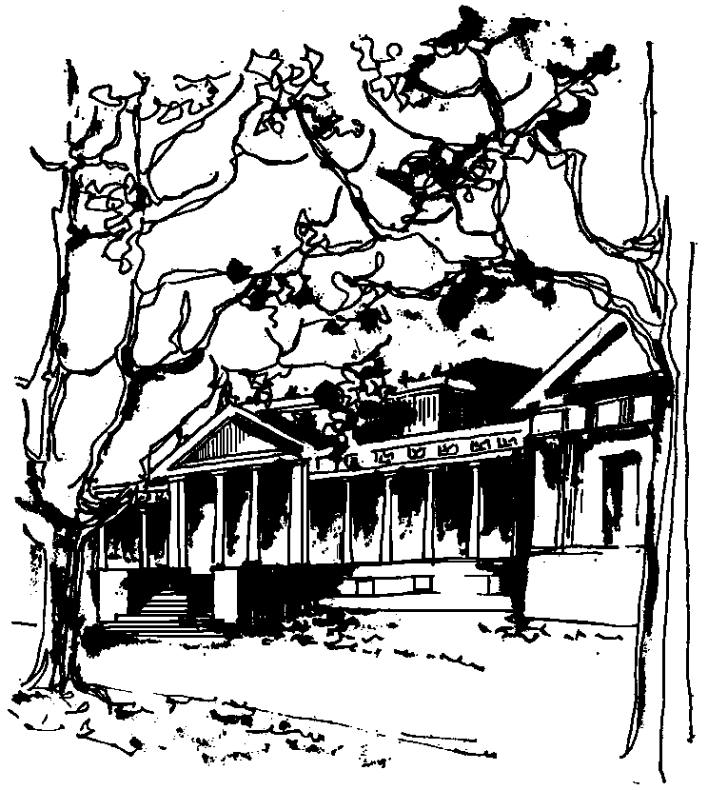


Departamento de Física Calle 49 y 115
Facultad de Ciencias Exactas La Plata
Universidad Nacional de La Plata

SEMINARIO DEL IFLP y DEL DEPARTAMENTO DE FÍSICA

MIÉRCOLES 13 DE JULIO
13 hs. AULA SEMINARIO

TÍTULO: Operadores de Dirac en espacios homogéneos I

EXPONE: Idrish Huet

RESUMEN: En esta primera charla presentamos los fundamentos para tratar el operador de Dirac y los espinores en espacios homogéneos (X, G), desde su representación como cociente X = G/H mediante acciones diferenciales del álgebra de Lie de G sobre X, siendo G y H compactos. Discutimos el uso del teorema de Peter-Weyl para expandir campos escalares sobre X y revisamos algunos ejemplos concretos.

